**D: SUBNETTING**

*Mit den* ***32 Bit’s*** *einer* ***IPv4-Adresse*** *lassen sich ca.* ***4.3 Milliarden Bit-Kombinationen*** *realisieren, was rein rechnerisch 4.3 Milliarden Host’s entspräche. Man stelle sich eine solch grosse Menge an Geräten in einer einfachen Bustopologie vor. Mit dem üblichen Medienzugriffsverfahren CSMA/CD wäre eine* ***flüssige Kommunikation nicht möglich****, weil alle Teilnehmer am selben Bus hingen und niemals zwei Stationen gleichzeitig senden dürften. Um den Traffic zu separieren, trennt man den Bus in Teilnetze auf. Lokaler Datenverkehr wird nun «sein» Teilnetz nie verlassen. Datenpakete die an Teilnehmer eines anderen Teilnetzes adressiert sind, werden an den jeweiligen* ***Router*** *geschickt, der die* ***Teilnetze verbindet****. Jetzt müssen die Teilnetze aber adressmässig unterschieden werden können. Dazu wird die* ***IP-Adresse*** *mittels der* ***Subnetzmaske*** *in einen Netzanteil (Subnetzadresse) und Hostanteil (Gerätenummer im Subnetz) unterteilt.*

**Die IPv4 Subnetzmaske**

* Ist exakt gleich lang wie die IPv4-Adresse, nämlich **32 Bit**
* Teilt die IP-Adresse in einen **Netzanteil** und einen **Hostanteil** (Netz-ID, Host-ID)

**Historisches Subnetting mit Netzwerkklassen A, B und C**

* **255.0.0.0** (Standard Subnetzmaske eines **Klasse-A**-Netzwerks)
* **255.255.0.0** (Standard Subnetzmaske eines **Klasse-B**-Netzwerks)
* **255.255.255.0** (Standard Subnetzmaske eines **Klasse-C**-Netzwerks)

Die Unterteilung **Netz-ID - Host-ID** durch die Subnetzmaske ist aber seit der Einführung um 1993 von **CIDR (Classless Inter-Domain Routing)** nicht von der Netzwerkklasse (A,B,C) abhängig bzw. auf die Oktettgrenzen beschränkt. Seither muss aber neben der IP-Adresse immer auch die Subnetzmaske mit angegeben werden.  
  
**Netzwerk- und Broadcastadresse**

* Bei der **Netzwerkadresse** sind **alle Host-Bit’s 0**
* Bei der **Broadcastadresse** sind **alle Host-Bit’s 1**

**Merke: Von der Gesamtanzahl der IP-Adressen eines Subnetzes sind zwei Adressen (Netzwerkadresse & Broadcastadresse) für Hosts nicht nutzbar.**

**CIDR-Schreibweise der Subnetzmaske**

Bei **CIDR (Classless Inter-Domain Routing)** führte man als neue Notation so genannte **Suffixe** ein. Das Suffix gibt die Anzahl der 1-Bits in der Netzmaske an.   
Diese Schreibform, z.B. 172.17.0.0/17, ist viel kürzer und im Umgang einfacher als die Dotted decimal notation wie 172.17.0.0/255.255.128.0 und ebenfalls eindeutig.  
  
**Beispiel für die Netzwerkadressierung eines PC’s mit der IP-Adresse 192.168.1.33**

* Dazugehörende Subnetzmaske: 255.255.255.0 oder als CIDR-Suffix: /24
* Netzanteil (Netz-ID) der IP-Adresse: 192.168.1
* Hostanteil (Host-ID) der IP-Adresse: 32
* Netzwerkadresse (Alle Host-Bit’s sind 0): 192.168.1.0
* Broadcastadresse (Alle Host-Bit’s sind 1): 192.168.1.255 (111111112 = 25510)

**Netze unterteilen, Subnetze bilden**

*Erklären sie mit eigenen Worten, warum Netze unterteilt werden sollen und was dabei die Vorteile sind. Ihre Sätze sollen Aspekte der Sicherheit, Datendurchsatz, Kollisionsdomäne, Verfügbarkeit von IPv4-Adressen, Skalierbarkeit, Fehlereingrenzung, automatisierte Adresszuteilung mit DHCP, Netzwerkgeräte etc. Beinhalten.*

Subnetting trägt zur Steigerung der Netzwerksicherheit bei, verbessert den Datendurchsatz, ermöglicht eine effiziente Nutzung von IPv4-Adressen, unterstützt Skalierbarkeit, erleichtert die Fehlerdiagnose und ermöglicht automatisierte Adresszuweisung durch DHCP. Durch die Anwendung von Subnetting wird jedes Subnetz zu einer eigenständigen Kollisionsdomäne. Das hat zur Folge, dass auftretende Kollisionen in einem Subnetz keine Auswirkungen auf andere Subnetze haben.

**Fall1: Ein /16 Netz in vier gleich grosse Bereiche unterteilen**

Gegeben sei ein /16-Netz (Frühere Bezeichnung: Klasse B-Netz) mit diesen Eckwerten:  
Netzwerkadresse = **172.16.0.0/16** (/16 entspricht 255.255.0.0)  
Dieses Netz soll nun in **vier gleich grosse Subnetze** unterteilt werden.

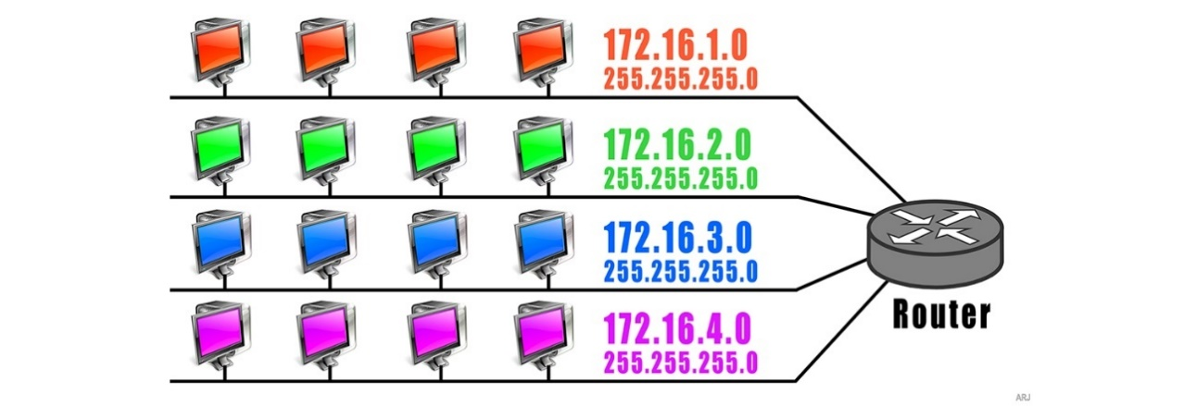

|  |  |  |  |  |
| --- | --- | --- | --- | --- |
| Subnetz | Anzahl IP-Adressen | Netz-ID | Erste IP-Adresse Netzwerkadresse | Letzte IP-Adresse  Broadcastadresse |
| Netz "Rot" | 256 | 172.16.1 | 172.16.1.0 | 172.16.1.255 |
| Netz "Grün" | 256 | 172.16.2 | 172.16.2.0 | 172.16.2.255 |
| Netz "Blau" | 256 | 172.16.3 | 172.16.3.0 | 172.16.3.255 |
| Netz "Violett" | 256 | 172.16.4 | 172.16.4.0 | 172.16.4.255 |

Die Subnetzmaske aller vier Teilnetzte lautet nun **255.255.255.0** oder als CIDR-Suffix **/24**

Alle vier Netzte sind eigene Subnetze und müssen über einen **Router** miteinander verbunden werden.

*Bemerkung: Das Ausgangsnetz könnte sogar in 256 Subnetze unterteilt werden. Jedes Subnetz weist dann ebenfalls 256 IP’s (Hostanteil) auf.*

Das /16-Netz (Klasse B-Netz) wurde in vier gleich große Subnetze unterteilt. Die Subnetzmaske aller vier Teilnetze lautet nun 255.255.255.0 oder als CIDR-Suffix /24.

**Fall2: Ein /24 Netz in vier gleich grosse Bereiche unterteilen**

Gegeben sei ein /24-Netz (Frühere Bezeichnung: Klasse C-Netz) mit diesen Eckwerten:  
Netzwerkadresse = **172.16.1.0/24** (/24 entspricht 255.255.255.0)  
Dieses Netz soll nun in **vier gleich grosse Subnetze** unterteilt werden.

Die erforderlichen Adressen können nun auf zwei gleichwertigen Lösungswegen bestimmt werden: Mit einem **Kreisdiagramm** oder mittels einer **Berechnung**.

**Fall2 – Lösung mit Kreisdiagramm**

Die Netzwerkaufteilung kann anhand eines Kreisdiagramms aufgezeigt bzw. gelöst werden. Da das Ausgangsnetz 172.16.1.0/24 lautet und somit Platz für 256 IP-Adressen bietet, beginnt der Kreis oben mit dem Wert 0 und endet mit dem Wert 255.

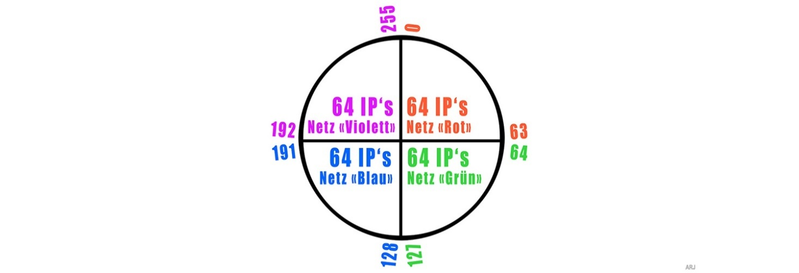

|  |  |  |  |
| --- | --- | --- | --- |
| Subnetz | Anzahl IP-Adressen | Erste IP-Adresse Netzwerkadresse | Letzte IP-Adresse  Broadcastadresse |
| Netz "Rot" | 64 | 172.16.1.0 | 172.16.1.63 |
| Netz "Grün" | 64 | 172.16.1.64 | 172.16.1.127 |
| Netz "Blau" | 64 | 172.16.1.128 | 172.16.1.191 |
| Netz "Violett" | 64 | 172.16.1.192 | 172.16.1.255 |

Die Subnetzmaske aller vier Teilnetzte lautet nun **255.255.255.192** oder als CIDR-Suffix **/26**. Die Subnetzmasken sind alle identisch. Die Subnetze unterscheiden sich aber durch die verschiedenen Netzwerkadressen.

**Fall2 – Lösung durch Berechnung**

Mit der Berechnungsvariante sollte selbstverständlich dieselbe Lösung herauskommen, wie bei der vorangegangenen Kreisdiagrammvariante. Allerdings braucht es etwas Übung in Zahlensystemen bzw. der Umrechnung Dezimal zu Binär.

**Ausgangsnetz:**  
**NW: 10101100.10101000.00000001.00000000 (172.168.1.0)**  
**SM: 11111111.11111111.11111111.00000000 (255.255.255.0 oder /24)**

**Aufteilen in vier 64-er Netz → Subnetzmaske im letzten Oktett 2 Bit nach rechts schieben:**

**SM: 11111111.11111111.11111111.11000000 (Neue SM für 4x64-er Netz)**

**Es entstehen vier Teilnetze:**  
**NW1: 10101100.10101000.00000001.00000000**  
**NW2: 10101100.10101000.00000001.01000000**  
**NW3: 10101100.10101000.00000001.10000000**  
**NW4: 10101100.10101000.00000001.11000000**  
  
  
  
  
**Die neue Subnetzmaske lautet:**  
**SM: 11111111.11111111.11111111.11000000 (255.255.255.192 oder /26)**

**Netz «Rot» 00**  
**Von: 10101100.10101000.00000001.00000000 (0)**  
**Bis: 10101100.10101000.00000001.00111111 (63)**

**Netz «Grün» 01**  
**Von: 10101100.10101000.00000001.01000000 (64)**  
**Bis: 10101100.10101000.00000001.01111111 (127)**

**Netz «Blau» 10**  
**Von: 10101100.10101000.00000001.10000000 (128)**  
**Bis: 10101100.10101000.00000001.10111111 (191)**

**Netz «Violett» 11**  
**Von: 10101100.10101000.00000001.11000000 (192)**  
**Bis: 10101100.10101000.00000001.11111111 (255)**

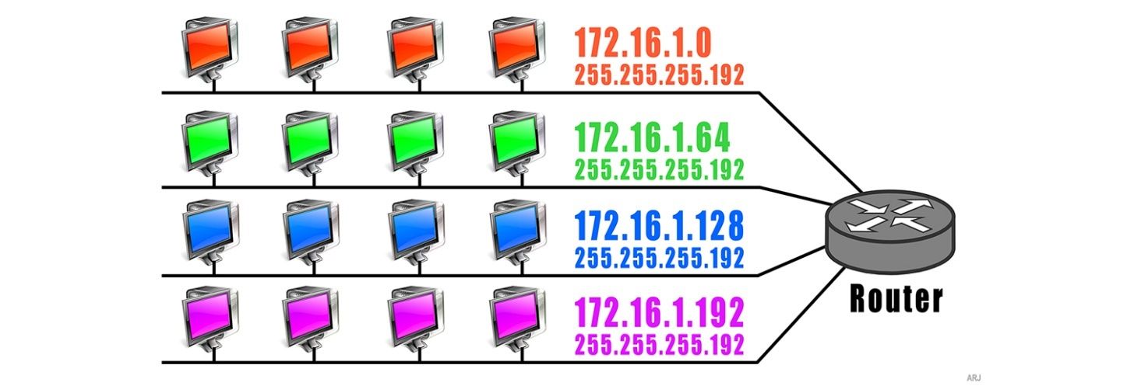

**Fall3: Ein /24 Netz in vier ungleich grosse Bereiche unterteilen**

Gegeben sei ein /24-Netz (Frühere Bezeichnung: Klasse C-Netz) mit diesen Eckwerten:  
Netzwerkadresse = **172.16.1.0/24** (/24 entspricht 255.255.255.0)  
Dezimal 172.16.1.0 ergibt Binär: 10101100.10101000.00000001.00000000

Dieses Netz soll nun in **vier ungleich grosse Subnetze** aufgeteilt werden:

* Netz Rot enthält 60 PC’s
* Netz Grün enthält 50 PC’s
* Netz Blau enthält 17 PC’s
* Netz Violett enthält 12 PC’s

Jedes Subnetz enthält …

* eine Netzwerkadresse
* eine Broadcastadresse
* eine Routeradresse (WIN: Standardgateway, LIN: Defaultrouter)
* weitere IP-Adressen gemäss der verlangten Anzahl an PC's

Das ergibt folgende Ausgangslage:

|  |  |  |  |  |  |
| --- | --- | --- | --- | --- | --- |
| Subnetz | Anzahl  PC's | Netzwerk-  adresse | Broadcast-  adresse | Router-  adresse | Erforderliche Subnetzgrösse  Anzahl IP's |
| Netz "Rot" | 60 | 1 | 1 | 1 | 64 |
| Netz "Grün" | 50 | 1 | 1 | 1 | 64 |
| Netz "Blau" | 17 | 1 | 1 | 1 | 32 |
| Netz "Violett" | 12 | 1 | 1 | 1 | 16 |

**Das gilt es zu beachten:**  
**In einem /24-er Netz sind nur Teilnetze der Grösse 2n mit n=2,3,4,5,6,7 oder anders ausgedrückt 4-er, 8-er, 16-er, 32-er, 64-er oder 128-er Teilnetze möglich.**

|  |  |  |  |  |  |  |
| --- | --- | --- | --- | --- | --- | --- |
| Subnetz | Anzahl PCs | Netzwerkadresse | Broadcastadresse | Routeradresse | Erforderliche Subnetzgröße | Anzahl IPs |
| Rot | 60 | 172.16.1.0 | 172.16.1.63 | 172.16.1.1 | 64 | 64 |
| Grün | 50 | 172.16.1.64 | 172.16.1.127 | 172.16.1.65 | 64 | 64 |
| Blau | 17 | 172.16.1.128 | 172.16.1.159 | 172.16.1.129 | 32 | 32 |
| Violett | 12 | 172.16.1.160 | 172.16.1.175 | 172.16.1.161 | 16 | 16 |

**Fall3 – Lösung mit Kreisdiagramm**

Die Netzwerkaufteilung kann wiederum anhand eines Kreisdiagramms aufgezeigt bzw. gelöst werden. Da das Ausgangsnetz 172.16.1.0/24 lautet und somit Platz für 256 IP-Adressen bietet, beginnt der Kreis oben mit dem Wert 0 und endet mit dem Wert 255.

Damit **keine Adressüberlappungen** entstehen können, sollen die Teilnetze im Uhrzeigersinn der Grösse nach geordnet eingezeichnet werden: Bei 12 Uhr beginnend mit dem grössten Netz, danach die immer kleineren.

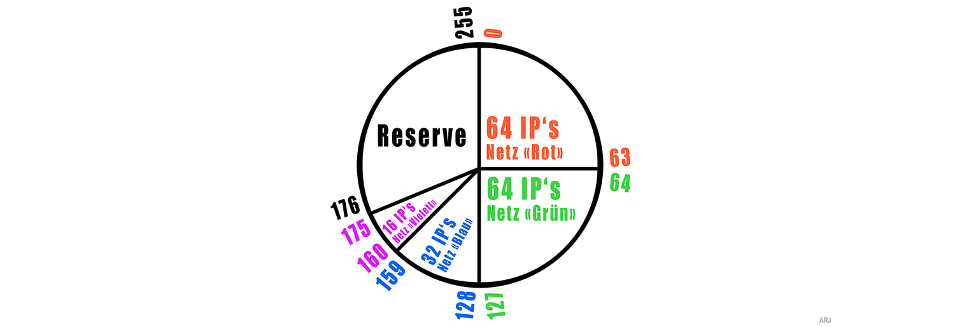

|  |  |  |  |  |
| --- | --- | --- | --- | --- |
| Subnetz | Anzahl  IP's | Erste IP-Adresse Netzwerkadresse | Letzte IP-Adresse Broadcastadresse | Subnetzmaske |
| Netz "Rot" | 64 | 172.16.1.0 | 172.16.1.63 | 255.25.255.192 |
| Netz "Grün" | 64 | 172.16.1.64 | 172.16.1.127 | 255.255.255.192 |
| Netz "Blau" | 32 | 172.16.1.128 | 172.16.1.159 | 255.255.255.224 |
| Netz "Violett" | 16 | 172.16.1.160 | 172.16.1.175 | 255.255.255.240 |
| Reserve | 80 | 172.176.1.176 | 172.16.1.255 | - |

**Fall3 – Lösung durch Berechnung**

Mit der Berechnungsvariante sollte selbstverständlich dieselbe Lösung herauskommen, wie bei der vorangegangenen Kreisdiagrammvariante.

**Ausgangsnetz und Subnetzmaske**  
**NW: 10101100.10101000.00000001.00000000 (172.168.1.0)**  
**SM: 11111111.11111111.11111111.00000000 (255.255.255.0 oder /24)**

**Netz «Rot» 00 (64-er Netz → Subnetzmaske 2 Bit nach rechts)**  
**SM: 11111111.11111111.11111111.11000000 (255.255.255.192 oder /26)**  
**Von: 10101100.10101000.00000001.00000000 (0)**  
**Bis: 10101100.10101000.00000001.00111111 (63)**

**Netz «Grün» 01 (64-er Netz → Subnetzmaske 2 Bit nach rechts)**  
**SM: 11111111.11111111.11111111.11000000 (255.255.255.192 oder /26)**  
**Von: 10101100.10101000.00000001.01000000 (64)**  
**Bis: 10101100.10101000.00000001.01111111 (127)**

**Netz «Blau» 100 (32-er Netz → Subnetzmaske 3 Bit nach rechts)**  
**SM: 11111111.11111111.11111111.11100000 (255.255.255.224 oder /27)**  
**Von: 10101100.10101000.00000001.10000000 (128)**  
**Bis: 10101100.10101000.00000001.10011111 (159)**

**Netz «Violett» 1010 (16-er Netz → Subnetzmaske 4 Bit nach rechts)**  
**SM: 11111111.11111111.11111111.11110000 (255.255.255.240 oder /28)**  
**Von: 10101100.10101000.00000001.10100000 (160)**  
**Bis: 10101100.10101000.00000001.10101111 (175)**

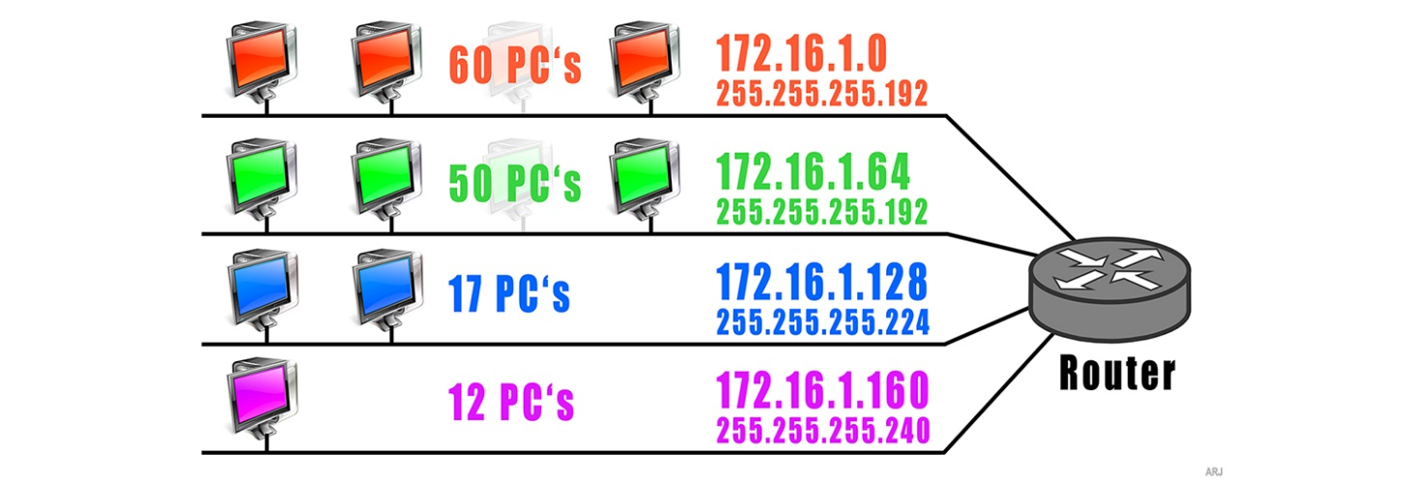

**Versehentliche IP-Adressüberlappung beim Subnetting**

Wie in den vorangegangenen Erläuterungen schon angedeutet, sollen um Überlappungen zu vermeiden im Kreisdiagramm die Netzwerke der Grösse nach eingezeichnet werden: Ab "12:00 Uhr" im Uhrzeigersinn vom grössten zum kleinsten. Selbstverständlich sind auch andere Unterteilungen möglich. Dann muss man aber genau wissen, was man macht. Einen Hinweis, welche Aufteilungen auch noch denkbar sind zeigt die nachfolgende Tabelle "Subnetzkombinationen" auf.

Im Folgenden soll ein ungültiges Subnetting mit Netzwerküberlappung rechnerisch aufgezeigt werden:

**Negativbeispiel "Netzwerk mit IP-Adressüberlappung"**

* Ausgangsnetzwerk: 192.168.1.0/24
* Das erste Teilnetz (**Subnetz-A**) soll ein 64-er Netz sein:
  + Netzwerkadresse: 192.168.1.0
  + Broadcastadresse: 192.168.1.63
  + Subnetzmaske: 255.255.255.192 oder /26
  + Hosts: 192.168.1.1 bis 192.168.1.62
* Das zweite Teilnetz (**Subnetz-B**) soll ein 128-er Netz sein:
  + Netzwerkadresse: 192.168.1.64
  + Broadcastadresse: 192.168.1.191
  + Subnetzmaske: 255.255.255.128 oder /25
  + Hosts: 192.168.1.65 bis 192.168.1.190

**Warum es hier nicht funktionieren wird:**

* Subnetz-A ist so weit in Ordnung
* Ob Subnetz-B auch korrekt ist, soll die folgende Betrachtung zeigen, bei der zwei beliebige PC's aus diesem Subnetz untersucht werden:
  + PC-B1: 192.168.1.120 → 12010 = **0**11110002
  + PC-B2: 192.168.1.140 → 14010 = **1**00011002
  + Subnetzmaske 255.255.255.128 → 12810 = 100000002
  + Wäre PC-B1 im selben Subnetz wie PC-B2, müsste die Netz-ID übereinstimmen. Tut sie aber nicht!  
    *(Für die Subnetzmaske /25 bedeutet dies im letzten Oktett eine Verschiebung der Grenze "Netz-ID - Host-ID" um ein Bit nach rechts bzw. von /24 auf /25)*  
    Das erste Bit im letzten Oktett ist bei PC-B1 "0" und bei PC-B1 "1" → **Somit sind die beiden PC NICHT im selben Subnetz** bzw. alle PCs von 192.168.1.65 bis 192.168.1.127 sind nicht im selben Subnetz wie die PCs von 192.168.1.128 bis 192.168.1.190!

**Folgendes würde allerdings funktionieren, weil es in diesem Fall zu keiner Adressüberlappung kommt:**

* Ausgangsnetzwerk: 192.168.1.0/24
* Subnetz-A: (64-er Netz)
  + Netzwerkadresse: 192.168.1.0
  + Broadcastadresse: 192.168.1.63
  + Subnetzmaske: 255.255.255.192 oder /26
  + Hosts: 192.168.1.1 bis 192.168.1.62
* Subnetz-B: (128-er Netz)
  + Netzwerkadresse: 192.168.1.128
  + Broadcastadresse: 192.168.1.255
  + Subnetzmaske: 255.255.255.128 oder /25
  + Hosts: 192.168.1.129 bis 192.168.1.254
  + **Der Unterschied zum vorangegangenen Beispiel**:  
    Das 128-er Netz beginnt nicht bei 64, sondern bei 128.
* Ob Subnetz-B diesmal korrekt ist, soll die folgende Betrachtung zeigen, bei der zwei beliebige PC's aus diesem Subnetz untersucht werden:
  + PC-B1: 192.168.1.140 → 14010 = **1**00011002
  + PC-B2: 192.168.1.240 → 24010 = **1**11100002
  + Subnetzmaske 255.255.255.128 → 12810 = 100000002
  + **Die beiden PC's sind im selben Subnetz**. Das Subnetting wurde somit korrekt ermittelt.

**Nützliche Hilfsmittel**  
**Netzmaskentabelle**: Beim Bestimmen der Subnetzmaske kann diese Tabelle behilflich sein.

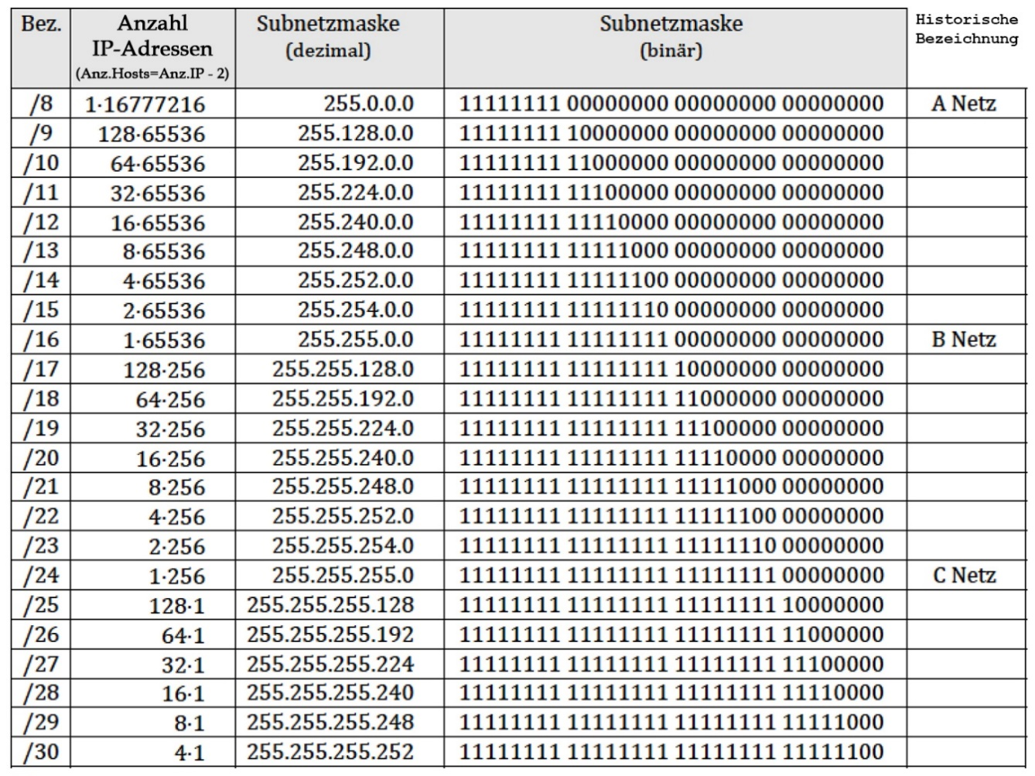

**Muster-Kreisdiagramm**: Mögliche Subnetzkombinationen am Kreisdiagramm dargestellt.

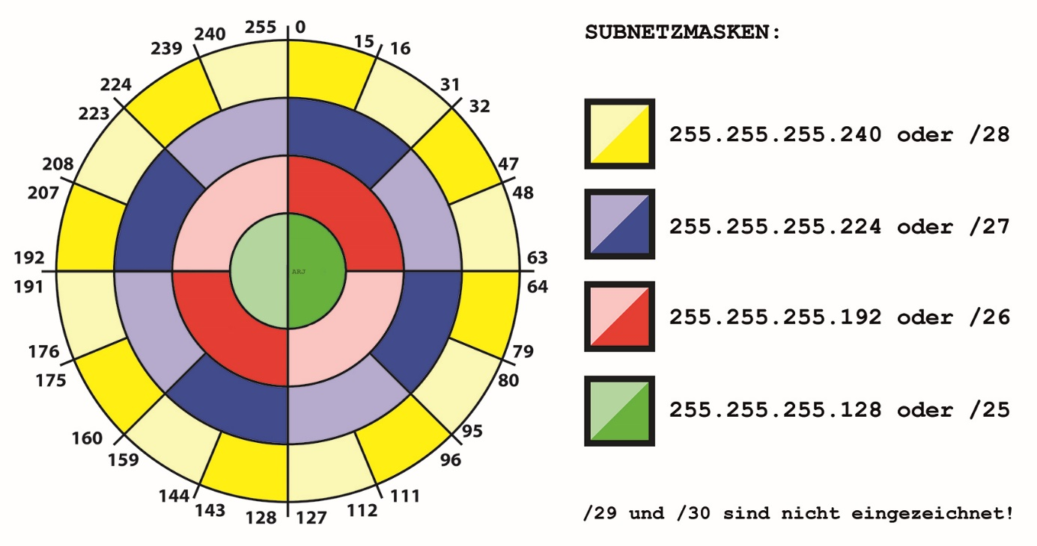

**Subnetzkombinationen**: Tabellarische Darstellung → Im Kreisdiagramm sollen die Netzwerke der Grösse nach eingezeichnet werden. Dies garantiert, dass keine Adressüberlappungen entstehen. (Im Uhrzeigersinn Gross zu Klein). Diese Empfehlung soll in unserem Unterricht auch als Vorgabe verbindlich sein. Der vollständigkeitshalber sei erwähnt, dass eine Anordnung nach dem folgenden Schema auch möglich wäre:

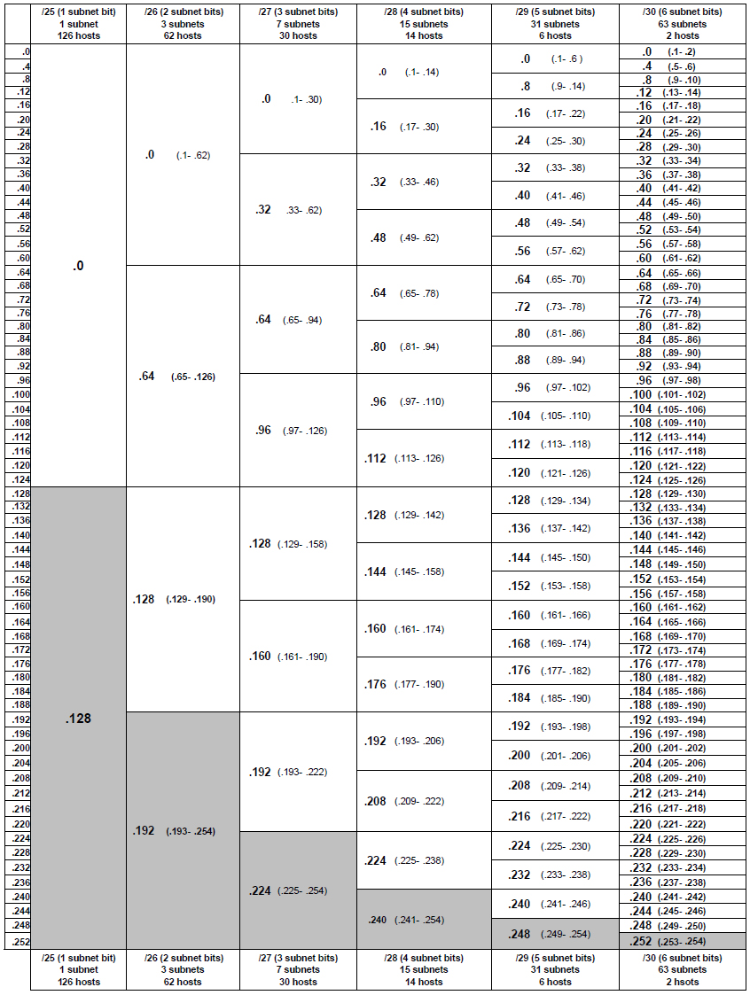

**Aufgaben**

**Auftrag**

**Gegeben : 10.0.0.0/10  
10.0.0.0 – 10.63.255.255  
SubnetzMaske: 255.192.0.0  
  
Gesucht: 300 Gleichgrosse Subnetze**22 Bits für Hosts zur Verfügung stehen. Daher gibt es in diesem Netzwerk 2^22, also 4.194.304, mögliche IP-Adressen.  
4.194.304 : 300 =13.981  
13.981 : 2x=   
1 2 4 8 16 32 128 256 552 1048 2048 4096 8192 16000  
32-13 = 19  
255.255.224.0  
10.0.0.0 /19  
10.0.0.0 -10.0.0.31.255  
10.0.32.0 – 10.0.63.255

1. **IP-Adressen interpretieren**: Bestimmen Sie bei den folgenden IP-Adressen jeweils die **Netzwerkadresse**, die **Subnetzmaske** in Dezimalschreibweise bzw. CIDR-Suffix, die **Broadcastadresse**, die Anzahl möglicher theoretischer Netze im IP-Adressraum, Anzahl mögliche **IP-Adressen** und maximale **Anzahl Hosts** in diesem Netz:
2. **123.45.67.89 / 29**
   1. Netzwerkadresse (NA): 123.45.67.88
   2. Subnetzmaske (SM): 255.255.255.248 (/29)
   3. Broadcastadresse (BA): 123.45.67.95
   4. Anzahl Netze (AN): 536’870
   5. Anzahl IPs (AI): 8
   6. Maximale Hosts (MH): 6
3. **123.45.67.89 / 255.255.255.240**
   1. NA: 123.45.67.80
   2. SM: 255.255.255.240 (/28)
   3. BA: 123.45.67.95
   4. AN: 268’435’456
   5. AI: 16
   6. MH: 14
4. **123.45.67.89 / 255.255.255.224**
   1. NA: 123.45.67.64
   2. SM: 255.255.255.224 (/27)
   3. BA: 123.45.67.95
   4. AN: 8
   5. AI: 32
   6. MH: 30
5. **123.45.67.217 / 25**
   1. NA: 123.45.67.128
   2. SM: 255.255.255.128 (/25)
   3. BA: 123.45.67.255
   4. AN: 2
   5. AI: 128
   6. MH: 126
6. **8.88.111.62 /27**
   1. NA: 8.88.111.32
   2. SM: 255.255.255.224 (/27)
   3. BA: 8.88.111.63
   4. AN: 8
   5. AI: 32
   6. MH: 30

1. **Plausibilitätsprüfung von Adressbereichen**: In einem logischen Netzwerklayout sind zwei Subnetze folgendermassen vermerkt:
   1. LAN-A Netzwerkadresse 10.128.10.16 / Subnetzmaske 255.255.255.248
   2. LAN-B Netzwerkadresse 10.128.10.12 / Subnetzmaske 255.255.255.248

Ist dies möglich? Begründen Sie ihre Antwort. Tipp: Überprüfen sie Subnetzmaske und Netzadresse auf allfällige Konflikte.

Nein es ist nicht möglich, weil die beiden Subnetze sich überlappen bzw .die Netzwerkadresse von B innerhalb des Adressenbereichs von A ist.  
Die Netzwerkaddresse von Lan B müsste 10.128.10.8 sein

1. **Netzadressen vergleichen**: Es sind folgende 4 IP-Adressen und 2 Netzmasken vorgegeben. Betrachten sie jede Kombination von zwei IP-Adressen und ermitteln sie für jede Subnetzmaske, ob sich die beiden Adressen im selben Netz befinden.

|  |  |  |
| --- | --- | --- |
| IP-Adresse | Netzadresse bei /27 | Netzadresse bei /28 |
| A: 192.168.33.55 | 192.168.33.32 | 192.168.33.48 |
| B: 192.168.33.65 | 192.168.33.64 | 192.168.33.64 |
| C: 192.168.33.74 | 192.168.33.64 | 192.168.33.64 |
| D: 192.168.33.90 | 192.168.33.64 | 192.168.33.80 |

|  |  |  |  |  |  |  |
| --- | --- | --- | --- | --- | --- | --- |
| Im selben Netz? | A+B | A+C | A+D | B+C | B+D | C+D |
| Bei /27 [Ja/Nein] | Nein | Nein | Nein | Ja | Ja | Ja |
| Bei /28 [Ja/Nein] | Nein | Nein | Nein | Ja | Nein | Nein |

1. **Subnetze erstellen**: Teilen Sie das Netz **192.168.0.0/24** in Subnetze verschiedener Grössen auf. Zeichnen Sie die Netzgrenzen in ein Kreisdiagramm ein und notieren Sie die numerischen Grenzen an den Unterteilungsradien inkl. Subnetzmaske in CIDR-Notation.

|  |  |  |
| --- | --- | --- |
| Teilnetz | Netzmaske | Adresse |
| A. 64-er Netz | /26 | 192.168.0.0 |
| B. 64-er Netz | /26 | 192.168.0.64 |
| C. 32-er Netz | /27 | 192.168.0.128 |
| D. 32-er Netz | /27 | 192.168.0.160 |
| E. 16-er Netz | /28 | 192.168.0.192 |
| F. 16-er Netz | /28 | 192.168.0.208 |
| G. 16-er Netz | /28 | 192.168.0.224 |
| H. 16-er Netz | /28 | 192.168.0.240 |

1. **Kreisdiagramm anwenden**: Das Netz mit der Adresse **213.13.26.0** wird in Subnetze zu einmal **128**, einmal **64** und zweimal **32** Adressen unterteilt. Zeichnen Sie die Netzgrenzen in ein **Kreisdiagramm** ein und notieren Sie sich die numerischen Grenzen an den Unterteilungsradien inkl. Subnetzmaske in CIDR-Notation in folgender Tabelle.

|  |  |
| --- | --- |
| 1. Netzwerkadresse | 213.13.26.0/25 |
| 1. Broadcastadresse | 213.13.26.127 |
| 2. Netzwerkadresse | 213.13.26.128/26 |
| 2. Broadcastadresse | 213.13.26.191 |
| 3. Netzwerkadresse | 213.13.26.192/27 |
| 3. Broadcastadresse | 213.13.26.223 |
| 4. Netzwerkadresse | 213.13.26.224/27 |
| 4. Broadcastadresse | 213.13.26.255 |

Ein Bild, das Text, Diagramm, Schrift, Kreis enthält.

1. **Kreisdiagramm anwenden**: Das Netz mit der Adresse **192.192.20.0 / 24** wird in folgende Subnetze unterteilt:
   * **3 Netze** mit je einem **Viertel** Adressen des ursprünglichen Netzes
   * **2 Netze** mit je einem **Sechzehntel** Adressen des ursprünglichen Netzes

Zeichnen Sie die Netzgrenzen in ein **Kreisdiagramm** ein und notieren Sie die numerischen Grenzen an den Unterteilungsradien. Bestimmen Sie Netzadressen, Netzmasken und Broadcastadressen für jedes Teilnetz.

|  |  |  |  |
| --- | --- | --- | --- |
|  | Netzwerkadresse | Broadcastadresse | Netzmaske |
| 1 | 192.192.20.0/26 | 192.192.20.63 | /26 |
| 2 | 192.192.20.64/26 | 192.192.20.127 | /26 |
| 3 | 192.192.20.128/26 | 192.192.20.191 | /26 |
| 4 | 192.192.20.192/28 | 192.192.20.207 | /28 |
| 5 | 192.192.20.208/28 | 192.192.20.223 | /28 |

Ein Bild, das Diagramm, Kreis, Reihe, Text enthält.

1. **Kreisdiagramm anwenden**: Das Netz mit der Adresse **129.168.31.0 / 24** wird in Subnetze unterteilt. Es ist **je ein LAN an vier verschiedenen Standorten** vorhanden. Die Standorte sind mit Router und Standleitungen verbunden (Netze für die Verbindungen berücksichtigen). In den Netzen sind folgende Geräte vorhanden:

Es werden **drei Standleitungen** erforderlich sein. Mit mehr Standleitungen würde man Redundanz erhalten, was wiederum Konsequenzen auf das Routing hätte. Zeichnen Sie die Netzgrenzen in ein **Kreisdiagramm** ein und notieren Sie die numerischen Grenzen an den Unterteilungsradien. Bestimmen Sie **Netzadressen**, **Netzmasken** und **Broadcastadressen** für jedes Teilnetz.

* 1. Für LAN1 mit 50 Geräten: Subnetzmaske /26 (255.255.255.192), da es bis zu 64 Adressen unterstützt.
  2. Für LAN2 mit 40 Geräten: Subnetzmaske /26 (255.255.255.192), da es bis zu 64 Adressen unterstützt.
  3. Für LAN3 mit 45 Geräten: Subnetzmaske /26 (255.255.255.192), da es bis zu 64 Adressen unterstützt.
  4. Für LAN4 mit 28 Geräten: Subnetzmaske /27 (255.255.255.224), da es bis zu 32 Adressen unterstützt.
  5. Für jede der drei Standleitungen: Subnetzmaske /30 (255.255.255.252), da es 4 Adressen unterstützt (2 nutzbare Adressen für die Endpunkte der Leitung).



1. **Subnetting der Firma Muster GmbH**: Für die Muster GmbH steht das IP-Netz **192.168.100.0 / 24** zur Verfügung. Die Firma XY ist auf **drei Standorte** verteilt, deren Netzwerke mit Routern verbunden sind:
   * **LAN1**: 60 Arbeitsstationen + 2 Server. LAN1 ist an Router1 angeschlossen
   * **LAN2**: 45 Arbeitsstationen + 1 Server, LAN2 ist an Router2 angeschlossen
   * **LAN3**: 22 Arbeitsstationen. LAN3 ist an Router3 angeschlossen
   * **LAN4**: Router1 ist mit Router2 über eine Standleitung (Seriell) verbunden.  
     *Es sind damit nur 4 IP-Adressen erforderlich!*
   * **LAN5**: Router2 ist mit Router3 über eine Standleitung (Seriell) verbunden.  
     *Es sind damit nur 4 IP-Adressen erforderlich!*

Lösen sie nun die folgenden Aufgaben:

* 1. Ermitteln sie die **erforderliche Anzahl IP-Adressen** in LAN1, LAN2, LAN3, LAN4 und LAN5.
     1. Für LAN1 mit 62 Geräten (60 Arbeitsstationen + 2 Server): Subnetzmaske /26 (255.255.255.192), da es bis zu 64 Adressen unterstützt.
     2. Für LAN2 mit 46 Geräten (45 Arbeitsstationen + 1 Server): Subnetzmaske /26 (255.255.255.192), da es bis zu 64 Adressen unterstützt.
     3. Für LAN3 mit 22 Geräten: Subnetzmaske /27 (255.255.255.224), da es bis zu 32 Adressen unterstützt.
     4. Für LAN4 und LAN5 (Standleitungen): Subnetzmaske /30 (255.255.255.252), da es 4 Adressen unterstützt (2 nutzbare Adressen für die Endpunkte der Leitung).
  2. Stellen Sie die Teilnetze im **Kreisdiagramm** dar

Ein Bild, das Diagramm, Kreis, Reihe enthält.

* 1. Bestimmen Sie jeweils **Netzwerkadresse**, **Subnetzmaske** und **Broadcastadresse**

|  |  |  |  |
| --- | --- | --- | --- |
| Netzwerkadresse | Broadcastadresse | Netzmaske |  |
| LAN1 | 192.168.100.0/26 | 192.168.100.63 | /26 |
| LAN2 | 192.168.100.64/26 | 192.168.100.127 | /26 |
| LAN3 | 192.168.100.128/27 | 192.168.100.159 | /27 |
| LAN4 | 192.168.100.160/30 | 192.168.100.163 | /30 |
| LAN5 | 192.168.100.164/30 | 192.168.100.167 | /30 |

* 1. Zeichnen Sie das **logische Layout** mit allen Netzwerkkomponenten und IP-Adressen bzw. Bereiche.  
     Ein Bild, das Text, Diagramm, Zeichnung, Entwurf enthält.

     Automatisch generierte Beschreibung
  2. Überprüfen sie in **CISCO Packettracer**, ob ihre Lösung auch tatsächlich funktioniert.  
     Ja dies hat funktioniert. Dies habe ich jeweils mit einem Client getestet.

## **Unterrichtsreflexion dieses Kapitels-D**

* Unterrichtsziele:
* Im Rahmen des Unterrichts lag der Fokus eindeutig auf dem Verständnis von Subnetting. Zu Beginn wiederholten wir kurz die Grundlagen von IP-Adressen, was von entscheidender Bedeutung ist, um das Thema überhaupt zu erfassen. Als exemplarische Übung sollten wir in der Lage sein, verschiedene IP-Adressen zu bewerten und später Netzwerke mit unterschiedlichen Subnetzgrößen zu erstellen.  
  Unterrichtsresultate:  
  Im Verlauf des Unterrichts wurden wir besonders auf verschiedene Methoden zur Erstellung von Subnetzen hingewiesen. Dabei erlangten wir Kenntnisse über die binäre Berechnung und das Kreisdiagramm. Ich persönlich empfand den Kreissdiagramm als äußerst hilfreich, da es durch die Darstellung vereinfacht. Dadurch können potenzielle Adressüberlappungen vermieden werden.  
  Probleme/Knacknüsse:
* Anfänglich stieß ich auf Schwierigkeiten, da das Verständnis der Theorie bei diesem Thema von entscheidender Bedeutung ist, und man sofort erkennt, ob man es verstanden hat oder nicht. Ich hatte insbesondere Mühe mit dem Zusammenhang zwischen der IP-Adresse und ihrer binären Darstellung, da ich das Konzept erst vor Kurzem kennengelernt hatte.  
  Neu Tools:

Wir haben keine neuen Tools kennengelernt.

* Offene Fragen:  
  Ich habe keine offenen Fragen.